# 实验2 创建数据库和表

### 实验内容

1．实验题目

创建用于企业管理的员工管理数据库，数据库名为YGGL，包含员工的信息、部门信息及员工的薪水信息。数据库YGGL包含下列3个表：

（1）Employees：员工信息表；

（2）Departments：部门信息表；

（3）Salary：员工薪水情况表。各表的结构如表T2.1、表T2.2、表T2.3所示。

表T2.1 Employees表结构

|  |  |  |  |  |
| --- | --- | --- | --- | --- |
| 列 名 | 数 据 类 型 | 长 度 | 是否允许为空值 | 说 明 |
| EmployeeID | char | 6 | × | 员工编号，主键 |
| Name | char | 10 | × | 姓名 |
| Education | char | 4 | × | 学历 |
| Birthday | date | 16 | × | 出生日期 |
| Sex | char | 2 | × | 性别 |
| WorkYear | tinyint | 1 | √ | 工作时间 |
| Address | varchar | 20 | √ | 地址 |
| PhoneNumber | char | 12 | √ | 电话号码 |
| DepartmentID | char | 3 | × | 部门编号，外键 |

表T2.2 Departments表结构

|  |  |  |  |  |
| --- | --- | --- | --- | --- |
| 列 名 | 数 据 类 型 | 长 度 | 是否允许为空值 | 说 明 |
| DepartmentID | 字符型（char） | 3 | × | 部门编号，主键 |
| DepartmentName | 字符型（char） | 20 | × | 部门名 |
| Note | 文本（text） | 16 | √ | 备注 |

表T2.3 Salary表结构

|  |  |  |  |  |  |
| --- | --- | --- | --- | --- | --- |
| 列 名 | 数 据 类 型 | 长 度 | 是否允许为空值 | 说 明 | |
| EmployeeID | 字符型（char） | 6 | × | 员工编号，主键 |
| InCome | 浮点型（float） | 8 | × | 收入 | |
| OutCome | 浮点型（float） | 8 | × | 支出 | |

2．实验准备

（1）能够创建数据库的用户必须是系统管理员，或被授权使用CREATE DATABASE语句的用户。

（2）确定数据库包含哪些表，以及所包含的各表的结构，还要了解MySQL的常用数据类型，以创建数据库的表。

（3）了解两种常用的创建数据库及表的方法，即使用CREATE DATABASE语句创建和在界面管理工具中创建。

3．实验步骤

（1）使用命令行方式创建数据库YGGL。以管理员身份登录MySQL客户端，使用CREATE语句创建YGGL数据库：

create database YGGL;

显示系统数据库：

show databases;

（2）使用SQL语句在YGGL数据库中创建表Employees。

执行创建表Employees的SQL语句：

use YGGL

create table Employees

(

EmployeeID char(6) not null,

Name char(10) not null,

Education char(4) not null,

Birthday date not null,

Sex char(2) not null default '1',

WorkYear tinyint(1),

Address varchar(20),

PhoneNumber char(12),

DepartmentID char(3) not null,

primary key(EmployeeID)

)engine=innodb;

用同样的方法在数据库YGGL中创建Departments表和Salary表。

创建一个与Employees表结构相同的空表Employees0：

create table Employees0 like Employees;

show tables;

（3）使用SQL语句删除表和数据库。

删除表Employees0：

drop table Employees0;

show tables;

（4）参考附录使用MySQL界面工具。

①显示已经创建的YGGL数据库及其表。

②创建Employees表、Departments表和Salary表。

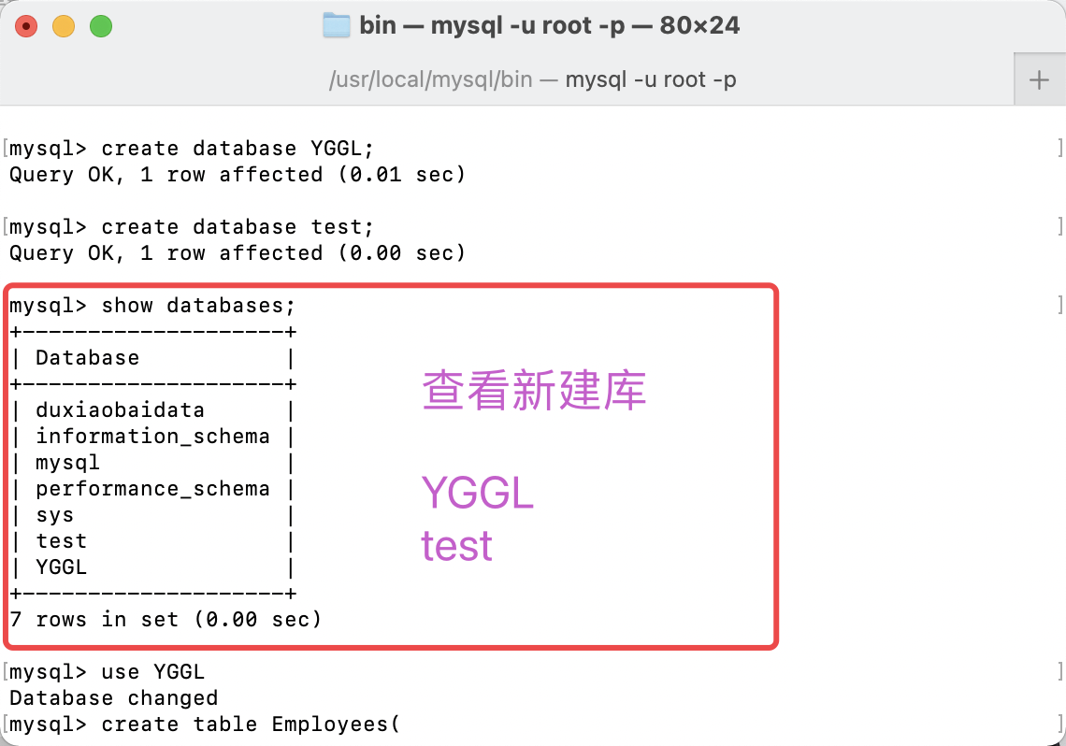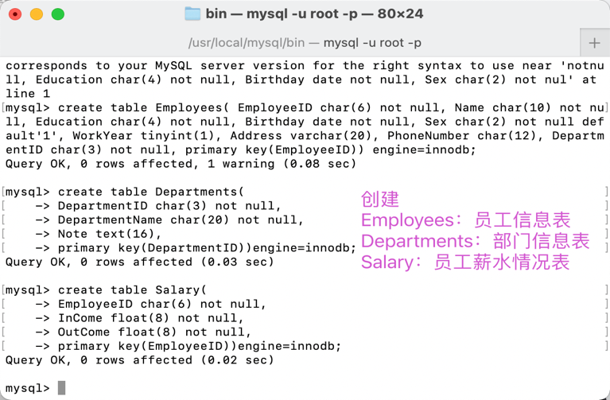

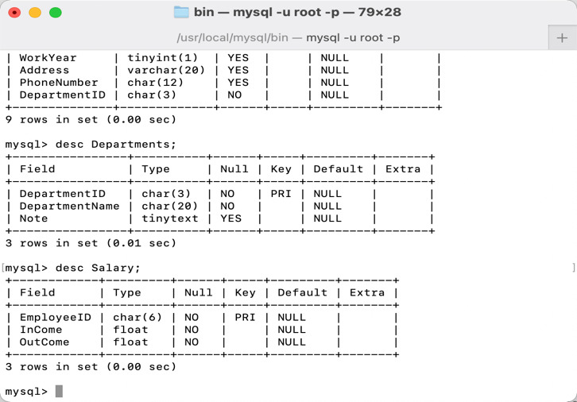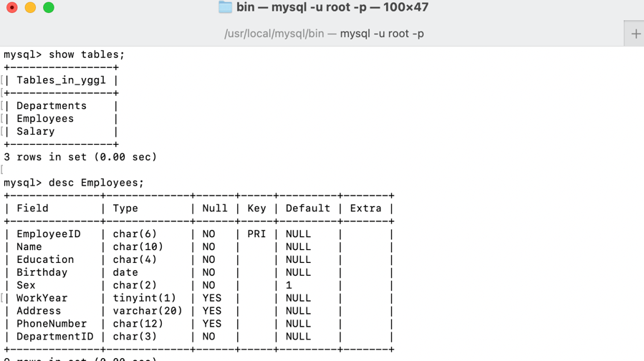

【思考与练习】

1. 在YGGL数据库存在的情况下，使用CREATE DATABASE语句新建数据库YGGL，查看错误信息，再尝试加上IF NOT EXISTS关键词创建YGGL，看看有什么变化。

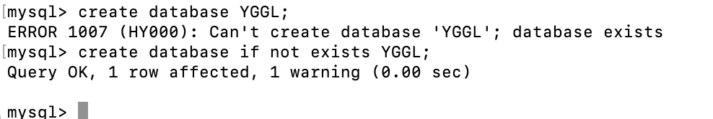

1. 使用命令行方法创建数据库YGGL1，要求数据库字符集为utf8，校对规则为utf8_general_ci。

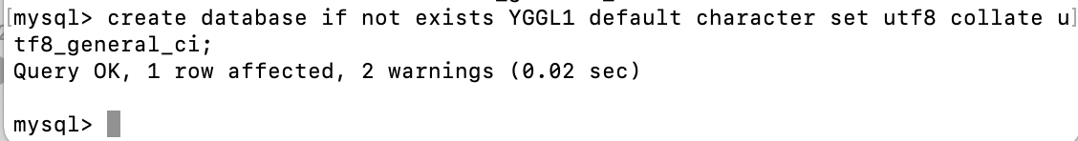

1. 使用界面方法在YGGL1数据库中新建表Employees1，要求使用存储引擎为MyISAM，表的结构与Employees相同。

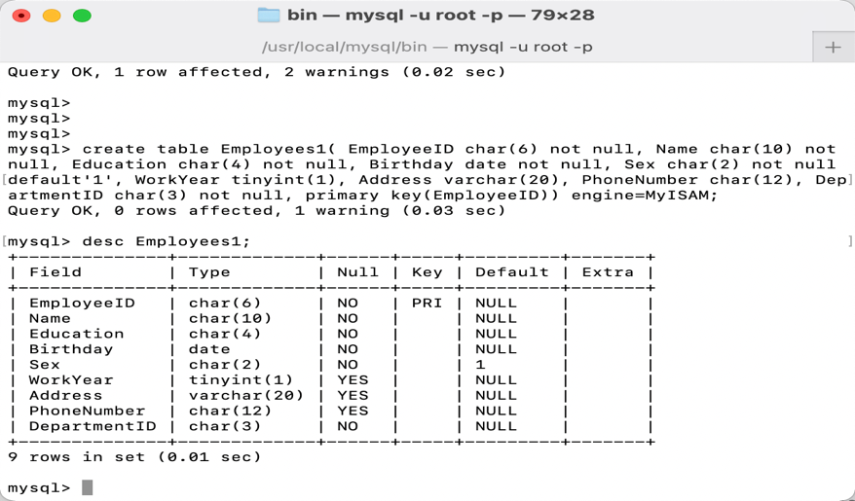

d．分别使用命令行方式和界面方式将表Employees1中的Address列删除，并将Sex列的默认值修改为“男”。

